云南省师范大学附属中学2017届高三高考适应性月考（六）
理综化学
7.生活离不开化学，下列说法正确的是
A.氯化铵和草木灰混合使用，能增强化肥的肥效
B.二氧化硫和漂白粉混合使用，能增强漂白效果
C.浓盐酸和高锰酸钾混合使用，能增强高锰酸钾的氧化性
D.氢氧化钠固体和氧化钙混合使用，能增加吸水能力
8.金刚烷胺是最早用于抑制流感病毒的抗疾病毒药，其合成路线如图所示。下列说法不正确的是
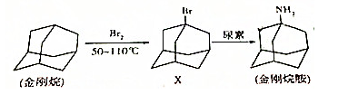
A.金刚烷的分子式是C10H16
B.X的一种同分异构体是芳香族化合物
C.上述反应都属于取代反应
D.金刚烷胺的一溴代物有四种
9.一定条件下，下列各组物质之间不能通过一步反应实现如图4所示转化关系是
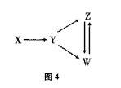
选项 | X | Y | Z | W
A | Mg | Mg3N2 | MgCl2 | Mg(OH)2
B | Al | NaAlO2 | Al(OH)3 | AlCl3
C | N2 | HNO3 | NO | NO2
D | NaCl | Cl2 | HCl | HClO
10.设NA为阿伏伽德罗常数的值，下列说法正确的是
A.标况下，将5.6g铁片投入足量浓硝酸中生成6.72L NO2气体
B.lmol FeBr2与1.2mol Cl2反应转移的电子数为2. 4mol
C.1. 0L 1.0mol·L-1的草酸溶液中含有的H+数为2NA
D.23g乙醇中存在的共价键总数为7NA
11.以熔融CaF2-CaO作电解质，用如图5所示装置获得金属钙，并用钙还原TiO2制备金属钛。下列说法正确的是
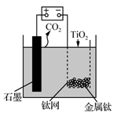
A.整套装置工作前后CaO的总量不变
B.阳极上电极反应式为2Ca2++4e-= 2Ca
C.石墨电极作阳极，质量不变
D.电解过程中，F-和O2-向阴极移动
12.下列实验操作或事实能达到预期实验目的的是
选项 | 实验目的 | 实验操作或事实
A | 温室下比较NaHCO3和Na2CO3的溶解度  (已知20℃时溶解度：NaHCO3为9. 6g;  Na2CO3为21.8g) | 向5mL蒸馏水中分别加入10g的NaHCO3、Na2CO3  ，观察溶解情况进行比较
B | 检验某卤代烃不含溴元素 | 取少量卤代烃，滴加AgNO3溶液，无浅黄色沉淀产生
C | 验证HClO4与H2SO4的酸性强弱 | 将SO2通入含HClO溶液中生成H2SO4
D | 验证A12O3的熔点髙于A1 | 将铝箔放在酒精灯火焰上加热，铝箔融化但不滴落
13.常温下，CaSO4(s)+CO32-CaCO3(s)+SO42-的平衡常数K=1.75×104，已知常温下，饱和CaSO4溶液中c( Ca2+) = 0.70×10-2mol/L，则常温时CaCO3的Ksp为
A. 2.50×10-8 B. 0.40×10-6
C. 2.80×10-9 D. 0.4×10-9
26.(14分)钴及其化合物在工业中运用广泛，从某工业废料中制备草酸钴的工业流程如图：

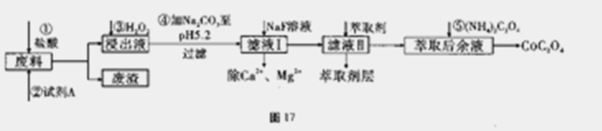
已知：①废料中主要含有三氧化二钴。含少量F2O3、Al2O3、MnO、CaO、SiO2等；
②浸出液含有的阳离子主要有H+、Co2+、Fe2+、Mn2+、Ca2+、Mg2+、Al3+等；
③部分阳离子以氢氧化物形式沉淀时溶液的pH见下表：
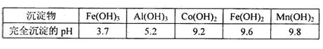
(1)在浸出过程中加入Co2O3与盐酸反应生成气体，此反应的离子方程式为；实验室中检验该气体的方法是。
(2)加入试剂A的目的是，废渣的主要成分是，在浸出液中先加入双氧水反应，再加入碳酸钠的原因是(试用离子方程式和必要的文字简述其理) 。
(3)萃取后余液中加入(NH4)2C2O4沉淀Co2+，判断Co2+沉淀完全的操作是。
(4)萃取剂对金属离子的萃取率与pH的关系如下图所示，在滤液II中适宜萃取的pH为 (填序号)
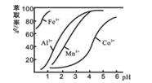
A.接近2.0 B. 接近3.0 C. 接近5.0
(5)在空气中加热CoC2O4固体，经测定，210℃～290℃的过程中只产生CO2和一种化合物，该化合物中钴元素的质量分数为73.44%。此过程发生反应的化学方程式是。
27.(15分）近日，雾霾又上了度娘热搜榜。其主要成分包括灰尘、SO2、NOx、有机碳氢化合物等粒子。烟气脱硝是治理雾霾的方法之一。
(1)氨气是常见的烟气脱硝剂之一，其脱硝原理是与NO(g)反应生成空气中存在的两种无毒物质。
①写出该反应的化学反应方程式： 。
②已知：4NH3(g)+5O2(g)=4NO(g)+6H2O(g) △H1=-907.28kJ • mol-1；
4NH3(g)+3O2(g)=2N2(g)+6H2O(g)△H2= -1269.02kJ • mol-1。105℃时，则上述脱硝反应的△H= ，该反应(填“能” “否”或“不能确定”）自发进行， '
③上述脱硝反应中氧化剂和还原剂的物质的量之比为。每生成1mol还原产物，则反应中转移电子数为 mol。
(2)臭氧也是理想的烟气脱硝剂，其脱硝的反应之一为2NO2(g)+O3(g)N2O5(g)+O2(g)，不同温度下，在两个恒容容器中发生上述反应，相关信息如下表及图19所示，回答下列问题:
容器 | 甲 | 乙
容积/L | 1 | 1
温度/K | T1 | T2
起始充入量 | lmolO3 2mol NO2 | lmolO3 2mol NO2
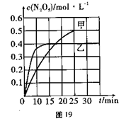
①0~10min内甲容器中反应的平均速率：v(O3) = mol·L-1·min-1 。
②T1 T2 (填“>”“<”或“=”），T1时，该反应的平衡常数为。
③下列措施能提高容器乙中NO2转化率的是(填序号）。
A.向容器中充入He，增大容器的压强 B.升高容器的温度
C.向容器中再充人一定量的NO2 D.向容器中再充入lmol O3和2mo NO2
④T1时，若起始时向容器甲中充入2mo1 NO2、lmolO3、2mollN2O5和2molO2，则脱硝反应达到平衡前，
v(正) v(逆) (填“>”“<”“=”)。
28.(14分)CuCl2广泛应用于工业生产，溶于水形成绿色溶液。CuCl晶体呈白色，露置于潮湿空气中易被氧化，实验室用图20所示的实验仪器及药品来制备纯净、干燥的氯气并与粗铜（含杂质铁）反应制备氯化铜（铁架台、铁夹及酒精灯省略）。
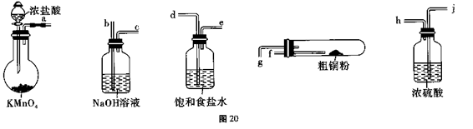
(1)完成上述实验，气流方向连接各仪器接口的顺序是a→、→、→、
→；反应时，盛粗铜粉的试管中现象是。

(2)实验完毕，取试管中的固体有盐酸溶解后，欲提纯氯化铜，请简述实验方案：。
(室温，Fe(OH))3 沉淀完全的pH为3.2)
(3)向制得的氯化铜溶液中通入SO2，加热一段时间既可制得CuCl2，写出该反应的离子方式：。
(4)已知：ⅰ.CuCl的盐酸溶液能吸收CO形成Cu(CO)Cl·H2O
ⅱ.保险粉(Na2S2O4)和KOH的混合溶液能吸收氧气。
某同学利用如图21所示装置，测定某混合气体中H2、CO、SO2和O2的百分组成
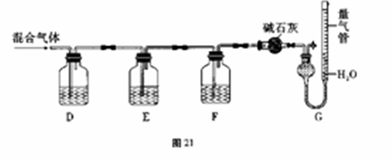
①D瓶测定；F洗气瓶中盛放的试剂是。
②E瓶中发生反应的离子方程式为。
③为了准确读取G中量气管的数据，读数时除了视线与凹液面最低处相平以外，还要注意。
35.[化学-选修3：物质结构与性质](15分)
硫是一种重要的非金属元素，广泛存在于自然界，回答下列问题：
(1)基态硫原子的价层电子排布图是。
(2)①硫单质的一种结构为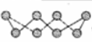，杂化方式为，该物质 (填“可溶”或“难溶”)于水，该晶体中存在的作用力、。
②SO42-、CS2、CO32-键角由大到小的顺序是。
(3)含硫的物质的特殊性质与其结构相关。
①熔点：SF6A1F3(填“>”或“<”），原因是。
②分析并比较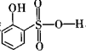与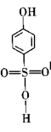的沸点高低：。
(4)ZnS晶胞如图28所示：
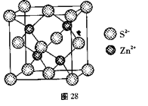
①由图可知，Zn2+填在了S2-形成的空隙中。
②已知晶胞密度为，g/cm3，阿伏加德罗常数为NA，则晶胞边长为 pm。
36.[化学 选修5：有机化学基础](15分)
肉桂酸甲酯是一种重要的食用香精，图29朵合成它的反应路线：
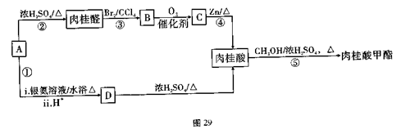
己知：I.芳香族化合物A的分子式为C9H10O2，且只有-个侧链；侧链每个C上最多只有一个官能团；
Ⅱ. lmol A完全催化氧化的产物只能与1molNaOH完全反应
(1) A的结构简式为 ，肉桂醛的分子式为。
(2)上述合成路线中使用②③步反应的目的是。
(3)第⑤步反应的化学方程式为。
(4)写出A与银氨溶液反应的化学方程式：。
(5)D分子中含有多种官能团，不能发生的反应类型有（填序号）。
a.酯化反应 b.取代反应 c.加聚反应
d.水解反应 e.消去反应 f.氧化反应
(6) 写出符合下列条件的肉桂醛的同分异构体： (至少3种)。
ⅰ.分子中无甲基
ⅱ.所有碳原子一定在同一平面上

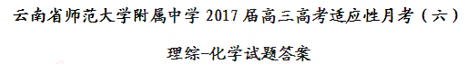
第Ⅰ卷（选择题，共42分）
选择题（本题共7小题，每小题6分，共42分）
题号 | 7 | 8 | 9 | 10 | 11 | 12 | 13
答案 | D | B | C | B | A | D | C

第Ⅱ卷（非选择题，共58分）
(一)必考题（共3小题，共43分）
26(除特殊标注外，每空2分，共14分)
(1)Co2O3+6H++2Cl－=2Co2++Cl2↑+3H2O用湿润的淀粉碘化钾试纸检验（答案合理均可）
(2)确保Co3+完全被还原成Co2+（1分）SiO2（1分）将Fe2+氧化为Fe3+，再加入的碳酸钠（或）与H+反应，降低，使Fe3+和Al3+（用R3+代替）的水解平衡R3++3H2OR(OH)3+3H+向右移动，而产生氢氧化物沉淀
（3）静置后，向上层清液继续加(NH4)2C2O4，无沉淀现象出现
（4）B
（5）3CoC2O4+2O2 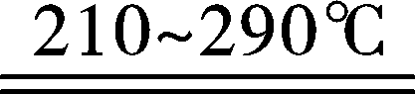 Co3O4+6CO2
27.(除特殊标注外，每空2分，共15分)
(1)①4NH3+6NO=5N2+6H2O（1分）
②-1811.63kJ·mol－1 能（1分）
③3∶2（1分） 4
(2)①0.02
②<（1分）0.5L·mol－1（1分）
③D④<
28. (除特殊标注外，每空2分，共14分)
(1)d ｅｊｈｆｇｂ产生大量棕黄色的烟（1分）
(2)取盐酸溶解所得溶液，加入过量CuO或CuCO3、Cu(OH)2、Cu2(OH)2CO3调节溶液pH≥3.2，过滤取滤液
(3)2Cu2++2Cl-+SO2+2H2O=2CuCl↓+4H++
(4)①SO2CuCl的盐酸溶液（1分）
②+ 3O2 + 4OH-=+ 2H2O
③将实验装置恢复到室温，上下调节量气管，使左、右管中液面高度平齐
(二)选考题（共2小题，共15分）
35.(除特殊标注外，每空1分，共15分)
(1)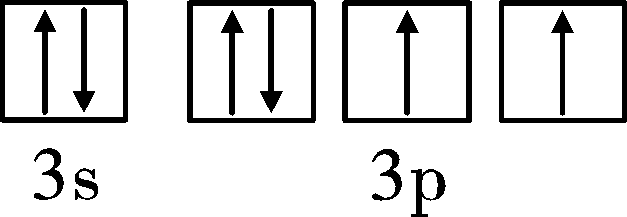
(2)①sp3杂化难溶范德华力共价键
②CS2>>（2分）
(3)①< SF6是分子晶体，AlF3是离子晶体，离子晶体的熔点高于分子晶体（2分）
② 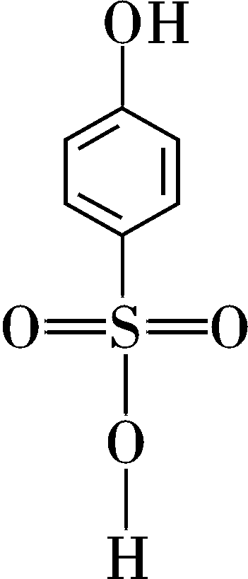 沸点更高，因为形成分子间氢键（2分）
(4)①正四面体
②（2分）
36．(除特殊标注外，每空2分，共15分)
(1)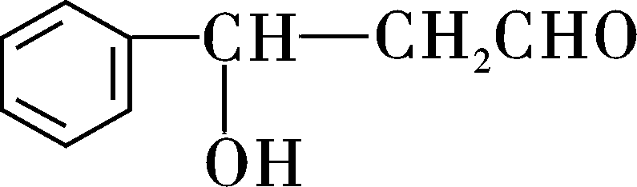 C9H8O
(2)保护碳碳双键，防止被氧化
(3)
(4)
(5)cd
(6)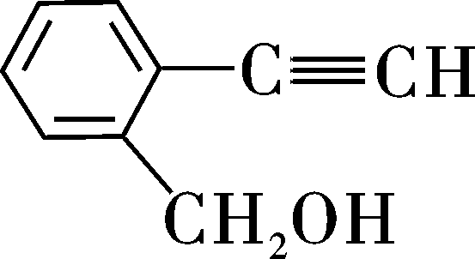、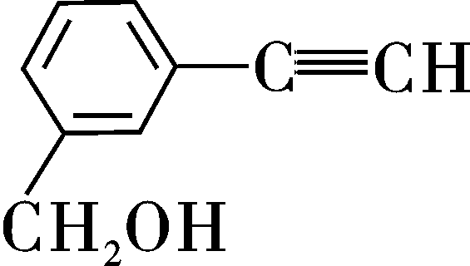、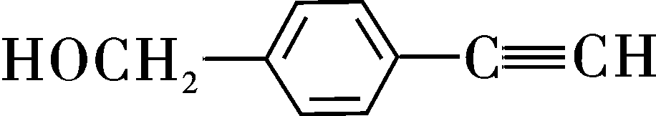、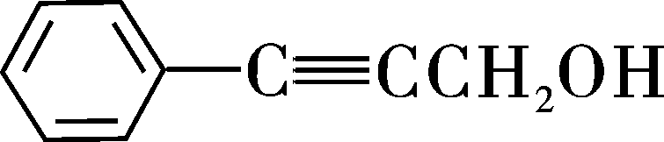
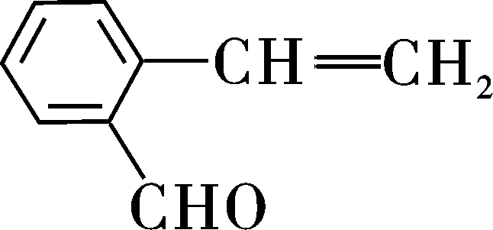、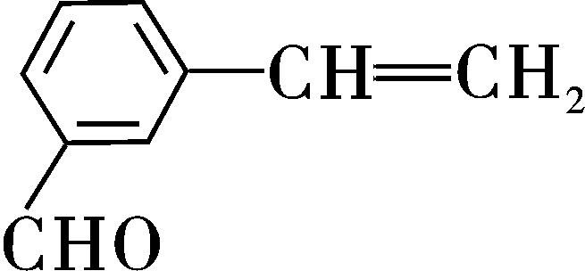、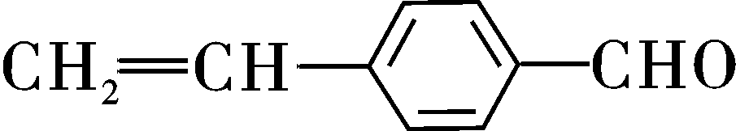（3分）

